
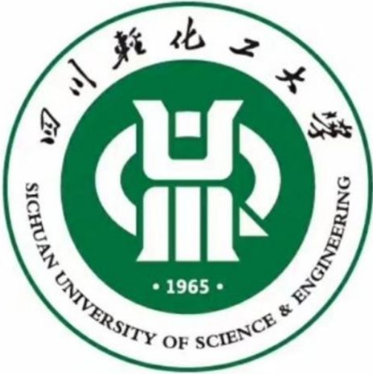
机械工程学院第八届“巧动手·献爱心”活动报名表
团队信息
姓名 | 性别 | 专业 | 班级 | 联系方式
作品名称
作品简介
(构思 用途等)
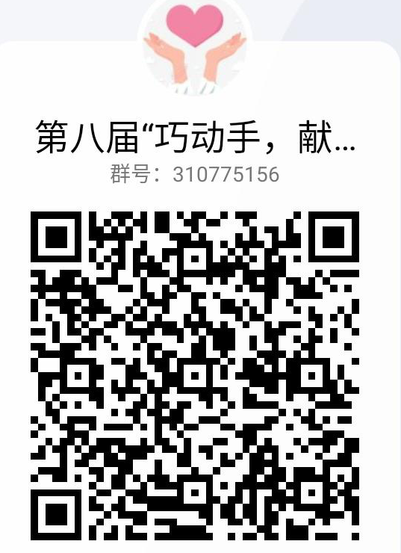
活动群二维码
备注：
- 报名时间：11月8日—11月10日
- 报名地点：品正食堂、令雅食堂、器美食堂（自贡只
限线上报名）
- 报名方式：报名点拿纸质版报名表或扫描报名二维码参与报名，
群名称：第八届“巧动手·献爱心”交流群（310775156）

- 报名对象：四川轻化工大学全体学生
报名二维码
- 作品收集：12月12日—12月13日
- 作品收集地点：宜宾：A7-401 自贡：第三实验楼711
活 动 介 绍
为了培养学生乐于奉献，关心他人的优良品质，丰富学生的校园生活，同时帮助到需要的人群，我们组织了这次爱心义卖活动。它是爱的一种传递方式，是同学之间的默默支持。通过这次活动，也可以体现出当代大学生的基本道德素质，用实际行动为学校精神文明的建设做出应有的贡献。
活动设有一等奖一名、二等奖两名、三等奖三名、优秀奖十名以及相应的证书、奖金，参与活动可单人参赛，也可组队参赛（每个团队最多不超过3人），参赛作品可以为手工艺品、书画等，主题不限，可任意发挥，但须手工自制且具有创新、积极向上的意义。
所有作品将于酒文化广场展览并请全校师生投票，最终由学工办老师综合各方面因素评出奖项。
所有参赛作品拍卖所得资金将捐于四川轻化工大学“爱心基金”。“爱心基金”由校学生处负责管理，其创立的宗旨就是救助在校患严重疾病，需手术的同学，帮助遭遇意外伤害并导致身体严重损伤等危重后果的同学，帮助家庭遇突发性灾难而导致学习生活难以继续的同学。同时此次活动能展现出我们大学生奉献爱心，乐于助人的高尚品质，引导学生发现自身价值，树立正确的人生观、价值观、世界观。为学生献爱心，锻炼学生的动手能力，也为实现自我价值提供了平台，并使理论与实践相结合，使广大学生从中受益。
注：报名参加后，承办方对作品有拍卖权。
*本次活动最终解释权归四川轻化工大学机械工程学院团总支学生会办公室所有

